Busca en Internet información sobre estas cuestiones:

- En el código que tienes a tu disposición del juego Pong, hay un bucle infinito de entrenamiento que cuando quieras lo detienes y después puedes poner a jugar al ordenador y comprobar cuántos puntos obtiene. En la función de entrenamiento puedes modificar los cuatro parámetros de entrada para comprobar si mejora o no el juego.

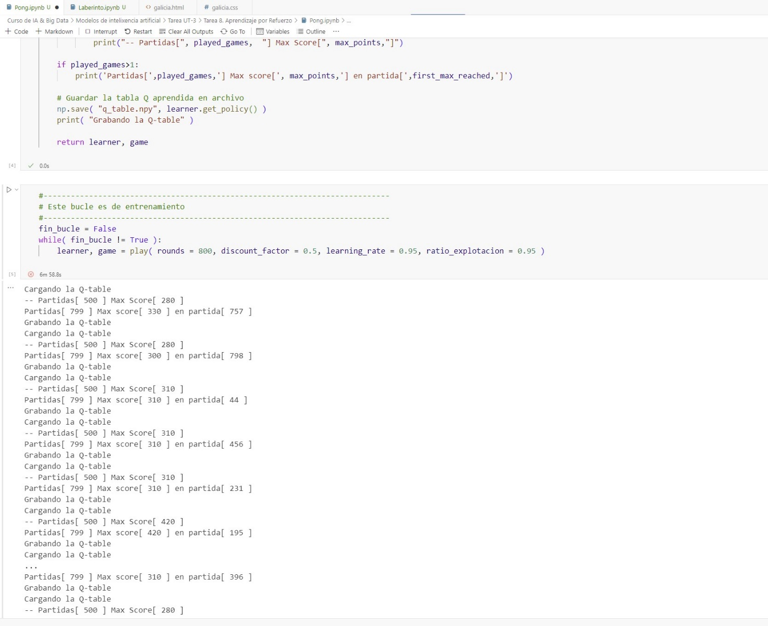

He ido probando distintas configuraciones en los parametros de entrada y esta es la que logra unos mejores resultados, sin llegar a ser una mejora espectacular.

- Tienes otro código, esta vez de un laberinto, cuyo tamaño y número de obstáculos puedes modificar, como también su tasa de aprendizaje, factor de descuento ante errores, posibilidad de exploración y número de entrenamientos. ¿Has alcanzado algún valor que consideres óptimo o bueno para el programa? ¿qué ocurriría si limitamos drásticamente el número de ‘caminos’ o intentos?

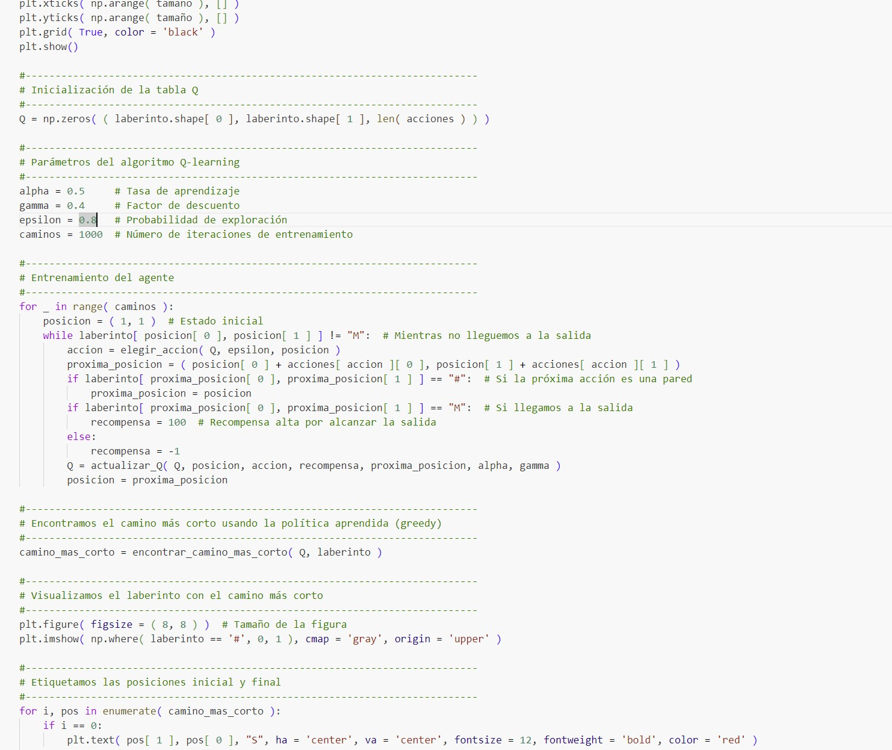
En mi experimentación, la conclusión que saco es que valores altos de alpha, gamma y medios o bajos en epsilon son los que tienen un tiempo de ejecucion mas corto.

